Anoniem-Ic bidde…
Gedicht van de Week
week 02- 2023
www.arspoetica.nl

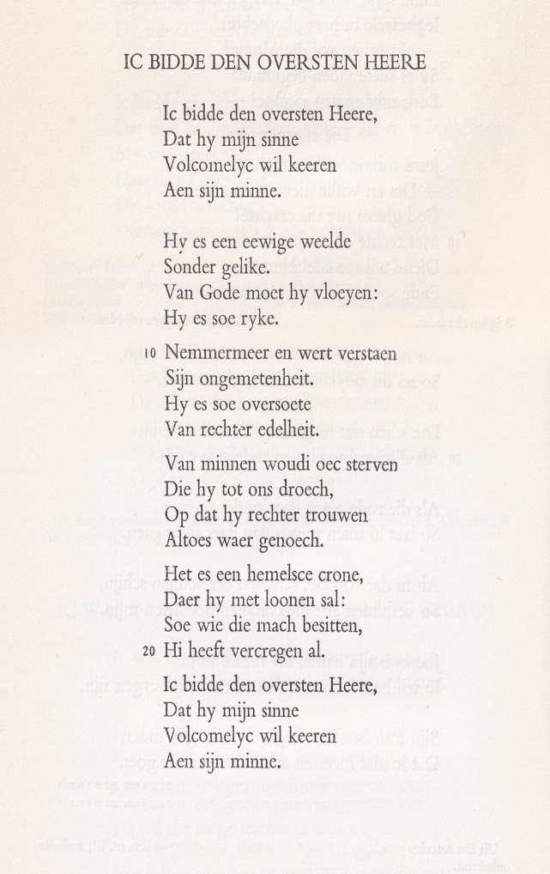

Deze week weer een oud gedicht, uit de 15de eeuw. De dichter is onbekend. Het is overgeleverd in het zogenaamde Parijse handschrift, dat zich bevindt in de Bibliothèque Nationale aldaar. Dit werd voor het eerst uitgegeven in 1899 door C. Lecoutere.
Het betreft een religieus gedicht dat de almacht en barmhartigheid van God beschrijft. De overgave aan hem is enerzijds kinderlijk, vol vertrouwen, anderzijds vol ontzag.
Een tekstverklaring leek mij niet nodig, daarom wordt het zonder toelichting gegeven.
Het is ontleend aan de bloemlezing “Van tweeërlei minne” (1962)

